ПРЕСТУПЛЕНИЯ,
УГОЛОВНАЯ ОТВЕТСТВЕННОСТЬ ЗА СОВЕРШЕНИЕ КОТОРЫХ НАСТУПАЕТ С 14 ЛЕТ
ТЯЖКИЕ:
- убийства
- причинение тяжкого или среднего вреда здоровью человека
- похищение человека
- изнасилование или насильственные сексуальные действия
- все виды хищений
- угон автомашины
- терроризм
- вандализм
- хищение или вымогательство оружия
- повреждение транспортных средств
- умышленное уничтожение или повреждение имущества

За все остальные преступления уголовная ответственность наступает с 16 лет
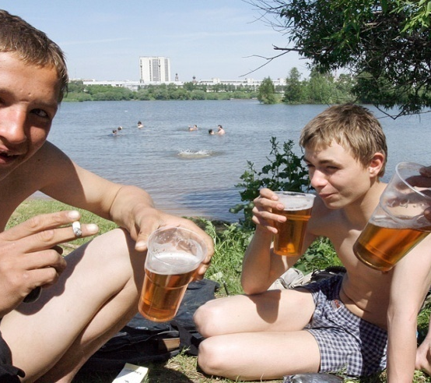




АДМИНИСТРАТИВНАЯ ОТВЕТСТВЕННОСТЬ НЕСОВЕРШЕННОЛЕТНИХ
Административная ответственность - это наказание за действия, запрещенные Кодексом Российской Федерации об административных правонарушениях.
Ответственность наступает с 16 лет.
К административным правонарушениям относятся:
- приобретение, хранение и потребление наркотических средств и психотропных веществ
- жестокое обращение с животными
- повреждение чужого имущества, если ущерб для потерпевшего является незначительным
- распитие спиртных напитков и появление в нетрезвом виде в общественных местах
- мелкое хулиганство
Административные наказания:
- предупреждение
- штраф
- постановка на учет в комиссию по делам несовершеннолетних и полицию

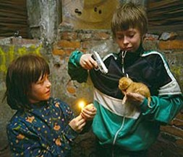
Преступления в Славянском районе в 2015 году

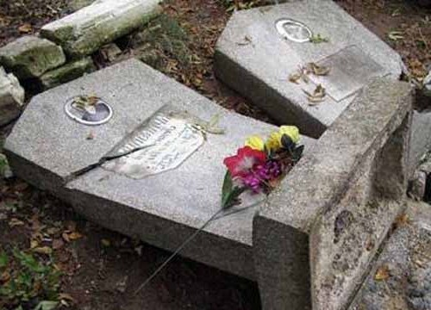

За 12 месяцев 2015 года на территории Славянского района совершено 12 преступлений, из них 8 краж, 1 угон, в совершении которых приняли участие 14 несовершеннолетних.

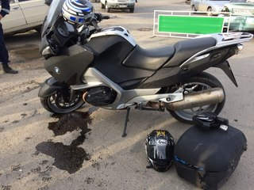

Учащимися школ совершено 5 преступлений, 1 преступление совершено несовершеннолетним в состоянии алкогольного опьянения.

Один несовершеннолетний осужден и направлен в спецшколу ст. Переясловской до 18-и летия.

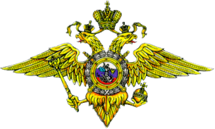

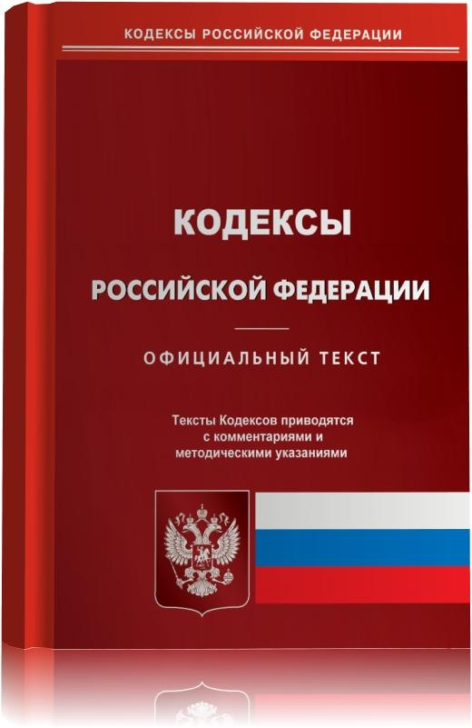
Несовершеннолетние при определенных условиях несут уголовную, административную и иную ответственность

Отдел Министерства внутренних дел Российской Федерации
по Славянскому району

Отделение
по делам несовершеннолетних

ПАМЯТКА
ОТВЕТСТВЕННОСТЬ
НЕСОВЕРШЕННОЛЕТНИХ

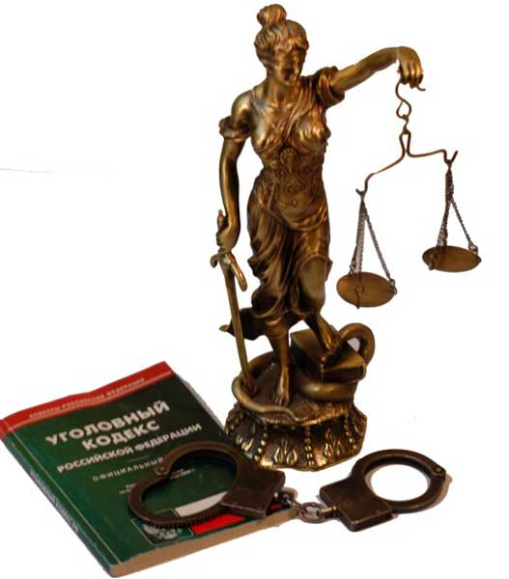

г. Славянск – на - Кубани
2016г.

